深圳市教科院2012年高考冲刺题 数学（理科）
2012.5
本试卷共21小题，满分150分．考试用时120分钟．
一、选择题：本大题共8个小题，每小题5分，共40分．在每小题给出的四个选项中，只有一项是符合题目要求的．
1．对于实数，，，“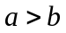”是“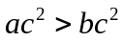”的( )
A．充分不必要条件 B．必要不充分条件
C．充要条件 D．既不充分也不必要条件

2．若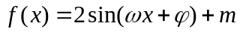，对任意实数都有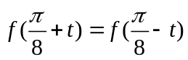，且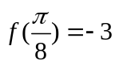，则实数的值等于( )
A． ； B．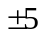； C．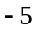或 D．5或1

3．设，是不同的直线，、、是不同的平面，有以下四个命题：
①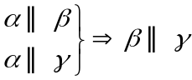；②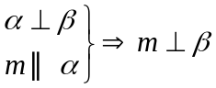；③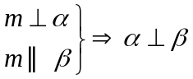；④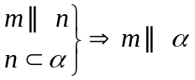．
其中正确的命题是( )
A．①④ B．②③ C．①③ D．②④

4．在等比数列中，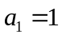，公比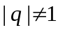．若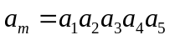，则（ ）
A．9 B．10 C．11 D．12

5．已知函数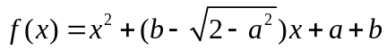是偶函数，则此函数的图象与ｙ轴交点的纵坐标的最大值为（ ）
A．  B． 2 C． 4 D． 

6． 若函数的零点与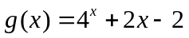的零点之差的绝对值不超过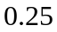， 则可以是 （ ）
A． 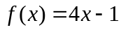 B． 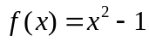
C． 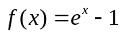 D．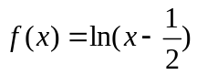

7．若函数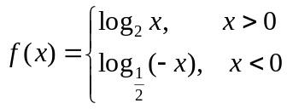,若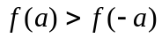,则实数的取值范围是 ( )
A．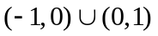 B．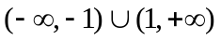
C．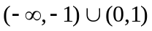 D．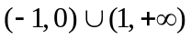

8．在整数集中，被5除所得余数为的所有整数组成一个“类”，记为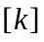，即．给出如下四个结论：
①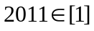； ②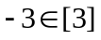； ③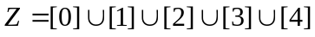；
④“整数，属于同一“类”的充要条件是“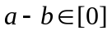”．
其中，正确结论的是 ( )
A．①②④ B．①②③ C．①③④ D．①②③④
二、填空题：本大题共7小题，考生作答6小题，每小题5分，满分30分．

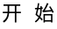
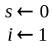
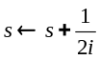
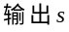
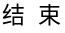
（一）必做题：第9、10、11、12、13题为必做题．
（第10题）

9．已知复数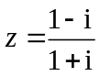，则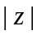等于_______________

10．右图给出的是计算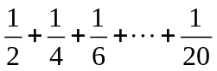的值的一个框图，其中菱形判断框内应填入的条件是 ．

11．若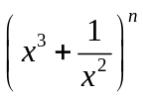(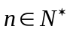)的展开式中只有第6项的系数最大，则该展开式中的常数项为________．

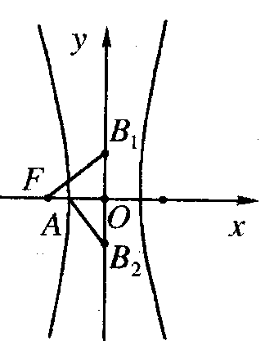
12．如下图双曲线的中心在原点，虚轴两端点分别为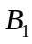、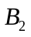，左顶点和左焦点分别为、，若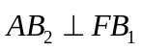，则双曲线的离心率为 。
（第12题）

13．已知定义在上的奇函数和偶函数满足，若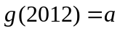，则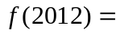___________ .

（二）选做题：第14、15题为选做题，考生只能从中选做一题．

14．（几何证明选讲选做题）如图, 是两圆的交点,是小圆的一条直径,和分别是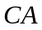和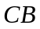 的延长线与大圆的交点,已知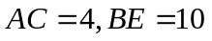,且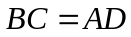,则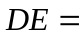________________．
D
A
C
B
E
（第14题）

15．（坐标系与参数方程选做题）若极坐标系的极点与直角坐标系的原点重合，极轴与轴的正半轴重合且长度单位一样的条件下，圆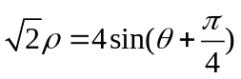截直线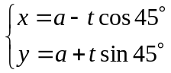（为参数）所得的弦长是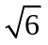，则的值是__________．

三、解答题：本大题共6小题，满分80分．解答须写出文字说明、证明过程和演算步骤．

16．（本小题满分12分）
在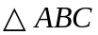中，、、的对边分别是、、，已知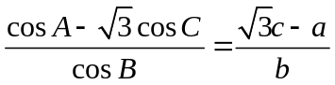．
（1）求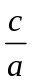的值；
（2）若的面积为，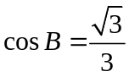，求的值．

17．（本小题满分12分）
某中学号召学生在今年春节期间至少参加一次社会公益活动（以下简称活动）．该校合唱团共有100名学生，他们参加活动的次数统计如图所示．
（1）求合唱团学生参加活动的人均次数；
1
2
3
10
20
30
40
50
参加人数
活动次数
（2）从合唱团中任意选两名学生，求他们参加活动次数恰好相等的概率；
（3）从合唱团中任选两名学生，用表示这两人参加活动次数之差的绝对值，求随机变量的分布列及数学期望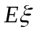．

18．（本小题满分14分）
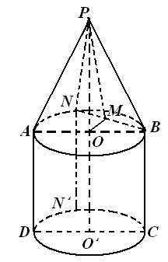
如图，一个圆锥和一个圆柱组成了一个几何体，其中圆锥和圆柱的的底面半径相同，点，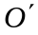，分别是圆柱的上下底面的圆心， ，都为直径，点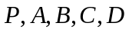五点共面，点是弧上的任意一点（点与不重合），点为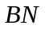的中点，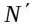是弧上一点，且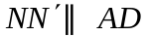，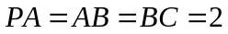．
（1）求证：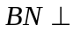平面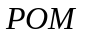；
（2）求证：平面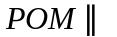平面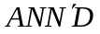；
（3）若点为弧的三等分点且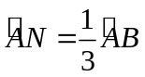，求面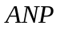与面所成角的正弦值．

19．（本小题满分14分）
已知椭圆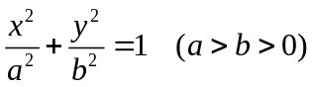的左、右焦点分别是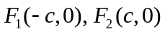，是椭圆外的动点，满足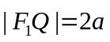点是线段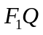与该椭圆的交点，点在线段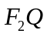上，并且满足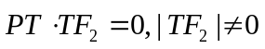
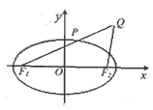
（1）设为点的横坐标，证明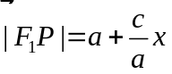；
（2）求点的轨迹的方程；
（3）试问：在点的轨迹上，是否存在点，使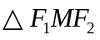的面积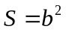，若存在，求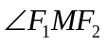 的正切值；若不存在，请说明理由．

20．（本小题满分14分）
已知等差数列的首项为，公差为，等比数列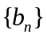的首项为，公比为，其中，都是大于的正整数，且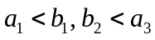．
（1）求的值；
（2）若对于任意的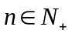，总存在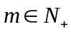，使得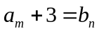成立，求的值；
（3）令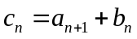，问数列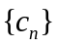中是否存在连续三项成等比数列？若存在，求出所有成等比数列的连续三项；若不存在，请说明理由．

21．（本小题满分14分）
已知：函数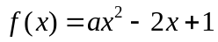．
(1) 若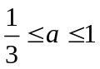，且在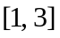上的最大值为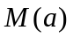，最小值为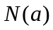，令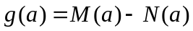，求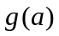的表达式；
(2) 在(1)的条件下，求证：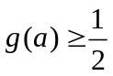；
（3）设，证明对任意的

